LAB 3
Họ và tên : Lê Văn Hà
MSSV : 1150080091
Lớp : 11_THMT
Link youtube : https://youtu.be/Ji_S_xX2AHs

1. Mục tiêu và phạm vi
Bài thực hành tập trung nhận diện và ứng phó các mối đe dọa trên máy Windows 11 trong VM. Quy trình thực hiện theo hướng Baseline → Observe → Detect → Contain → Recover → Verify. Các tình huống gồm phân loại rủi ro, EICAR/Defender, xác thực và keylogging, persistence/backdoor, HTTP/HTTPS, DoS/DDoS và mail bombing ở phạm vi an toàn, cùng Social Engineering/Phishing.

2. Chuẩn bị môi trường và baseline
Máy ảo được cấu hình phục vụ riêng cho LAB3. Thư mục C:\LAB3 gồm Evidence, Tools, Downloads và Assets. Defender và firewall được kiểm tra trước khi tạo tình huống. Các công cụ Sysinternals, Wireshark và Python được dùng đúng mục đích thu thập bằng chứng.
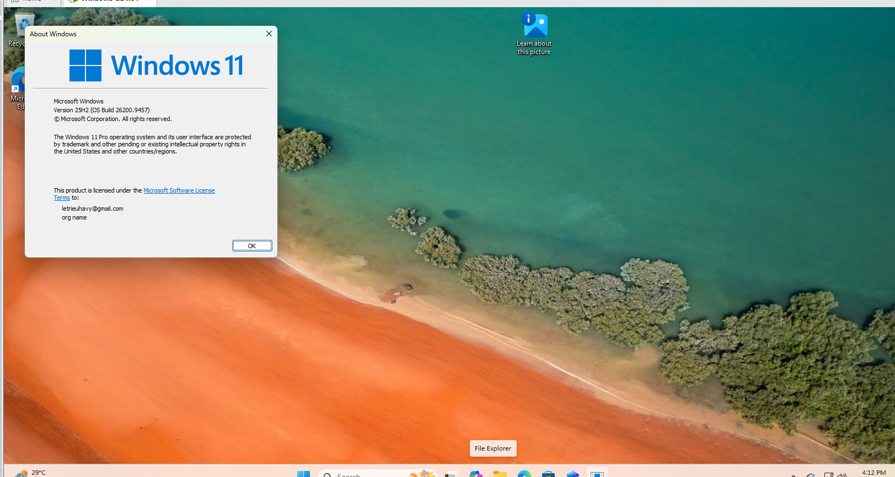
Hình 1. Kiểm tra phiên bản Windows trên VM.
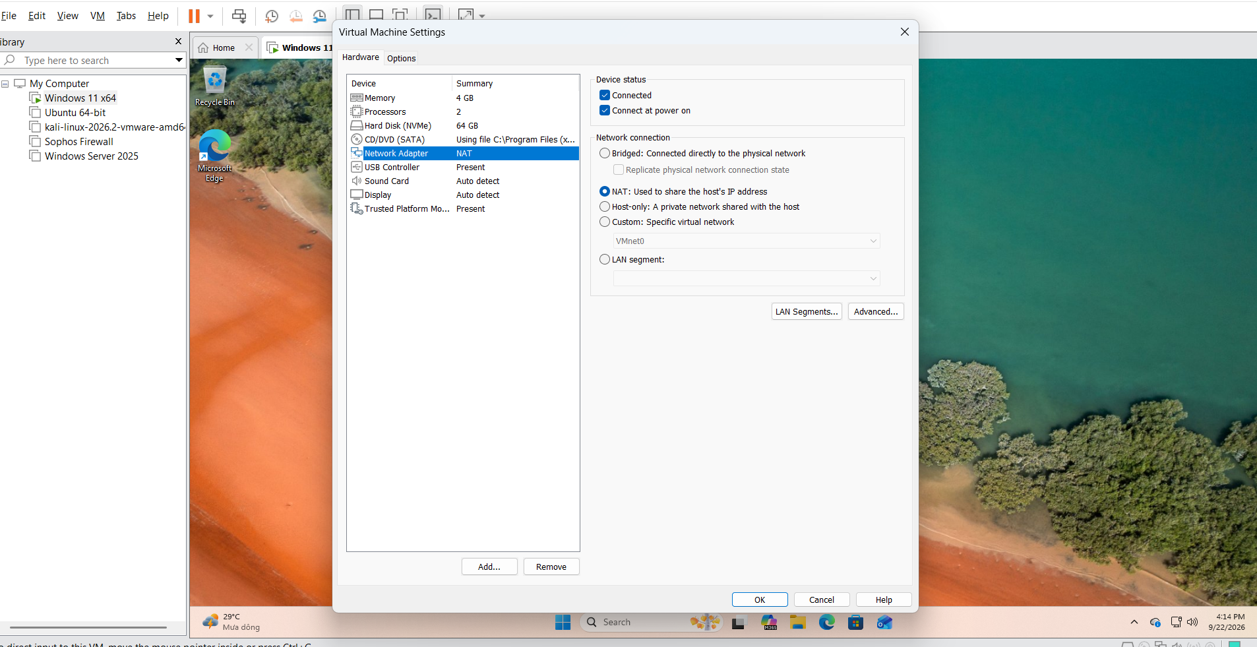
Hình 2. Cấu hình máy ảo/phần cứng – mạng phục vụ môi trường LAB.
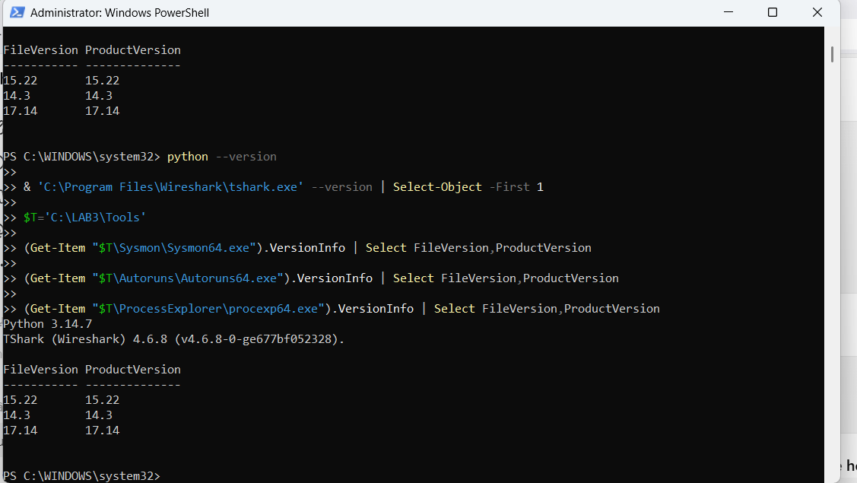
Hình 3. Kiểm tra thông tin phiên bản/công cụ trong PowerShell.
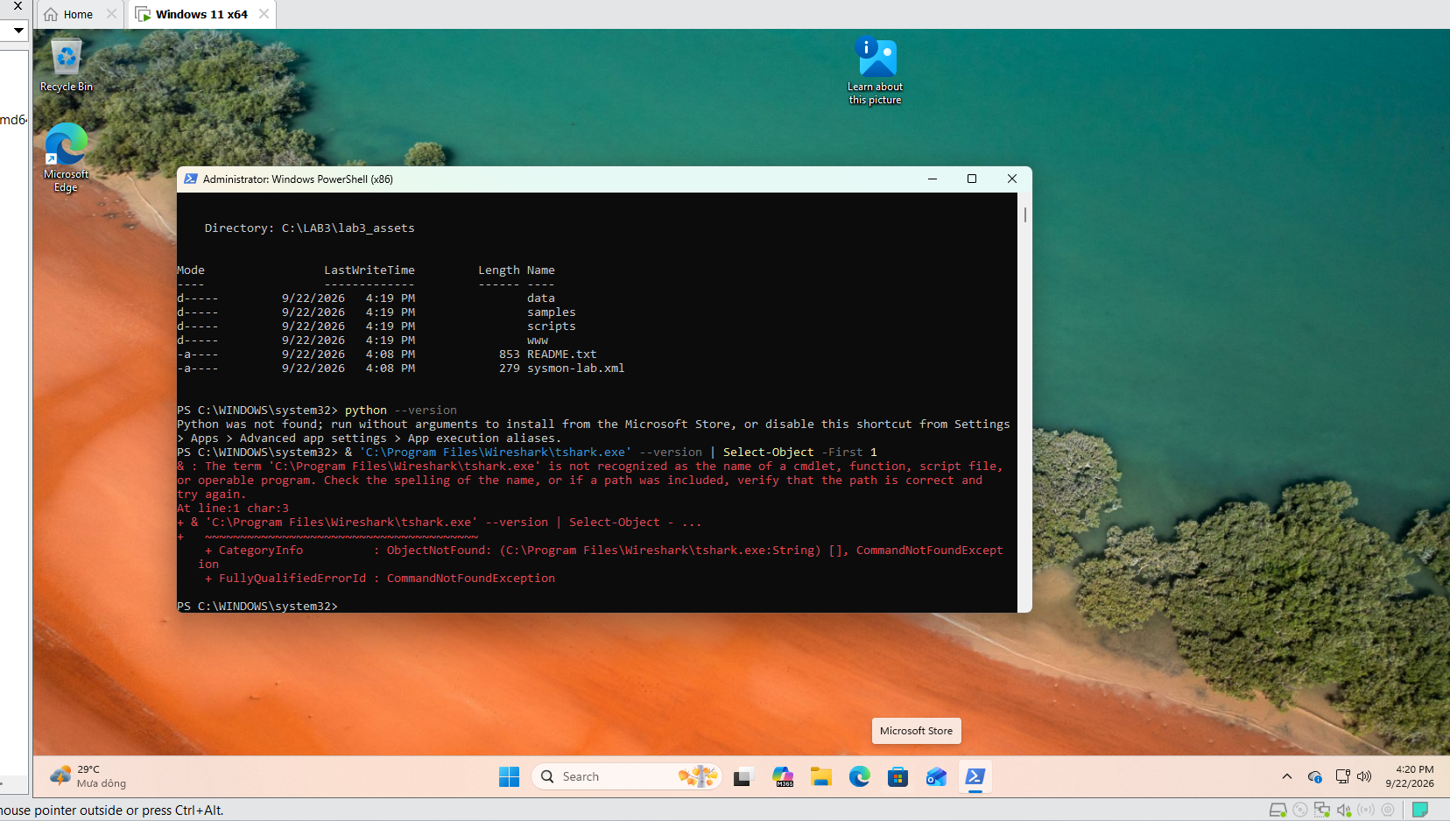
Hình 4. Kiểm tra baseline và trạng thái bảo vệ trên Windows 11.

3. Tình huống 1 – Asset, Vulnerability, Threat, Risk và Control
Tài sản | Lỗ hổng | Mối đe dọa | Rủi ro | Biện pháp
Thông tin xác thực lab | Mật khẩu yếu hoặc bị nhập vào phần mềm không tin cậy | Dò mật khẩu, keylogging, phishing | Mất quyền truy cập/chiếm tài khoản | Mật khẩu mạnh, MFA/passkey, endpoint protection, audit log
Dữ liệu C:\LAB3 | Thiếu backup/kiểm soát thay đổi | Xóa nhầm, mã độc, lỗi đĩa | Mất hoặc thay đổi dữ liệu | Backup, least privilege, hash, logging
Dịch vụ LAB | Cổng lắng nghe ngoài dự kiến, thiếu giám sát | Backdoor/DoS | Gián đoạn hoặc truy cập trái phép | Firewall, process/network monitoring, allow-list
Email/người dùng | Thiếu xác minh domain/người gửi | Phishing/Spear phishing | Lộ thông tin xác thực | Awareness, filtering, MFA, xác minh ngoài băng
Hệ điều hành/công cụ | Thiếu patch hoặc cấu hình sai | Khai thác lỗ hổng/lỗi kỹ thuật | Mất tính bí mật, toàn vẹn hoặc sẵn sàng | Patching, hardening, logging, backup
Phân loại 5 tình huống: (1) hành động vô ý; (2) hành động cố ý; (3) thảm họa/sự cố môi trường; (4) lỗi kỹ thuật; (5) lỗi quản lý. Tiêu chí phân loại dựa vào nguồn phát sinh và tính chủ ý của sự cố.

4. Tình huống 2 – EICAR và Microsoft Defender
Defender được giữ bật trong toàn bộ bài. Tệp EICAR chỉ là chuỗi kiểm thử chống mã độc, dùng để xác minh chu trình phát hiện/cách ly và khả năng lưu bằng chứng; không phải malware thật và không chứng minh máy đã bị nhiễm mã độc.
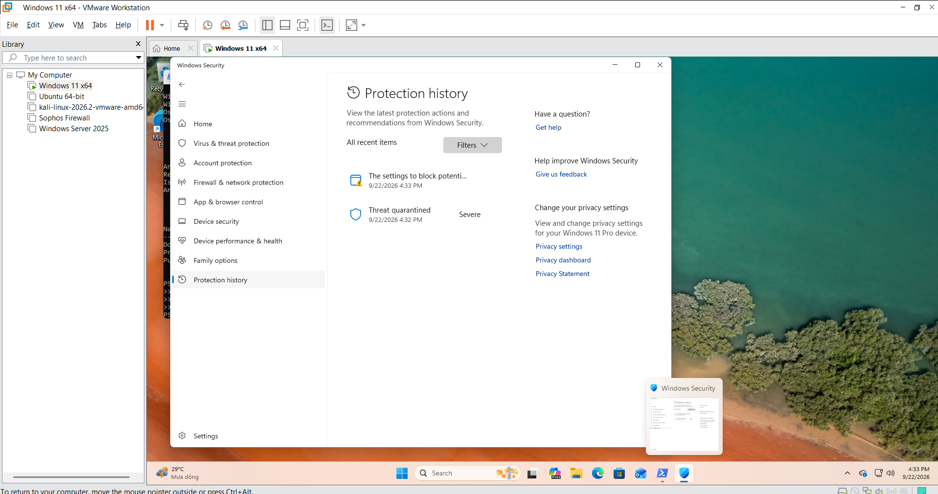
Hình 5. Windows Security/Protection History trong quá trình kiểm chứng bảo vệ.
Kết quả: PASS khi RealTimeProtectionEnabled = True và có dấu vết detection EICAR trong Protection History hoặc Get-MpThreatDetection, không tắt bảo vệ và không tạo exclusion.

5. Tình huống 3 – Xác thực, tấn công mật khẩu và keylogging
Tài khoản cục bộ lab3user được dùng riêng cho bài. Các lần đăng nhập đúng/sai được tạo thủ công bằng runas để sinh log. Security log được lọc theo Event ID 4624, 4625 và 4648. Sau khi đổi mật khẩu, credential cũ phải thất bại và credential mới phải thành công.
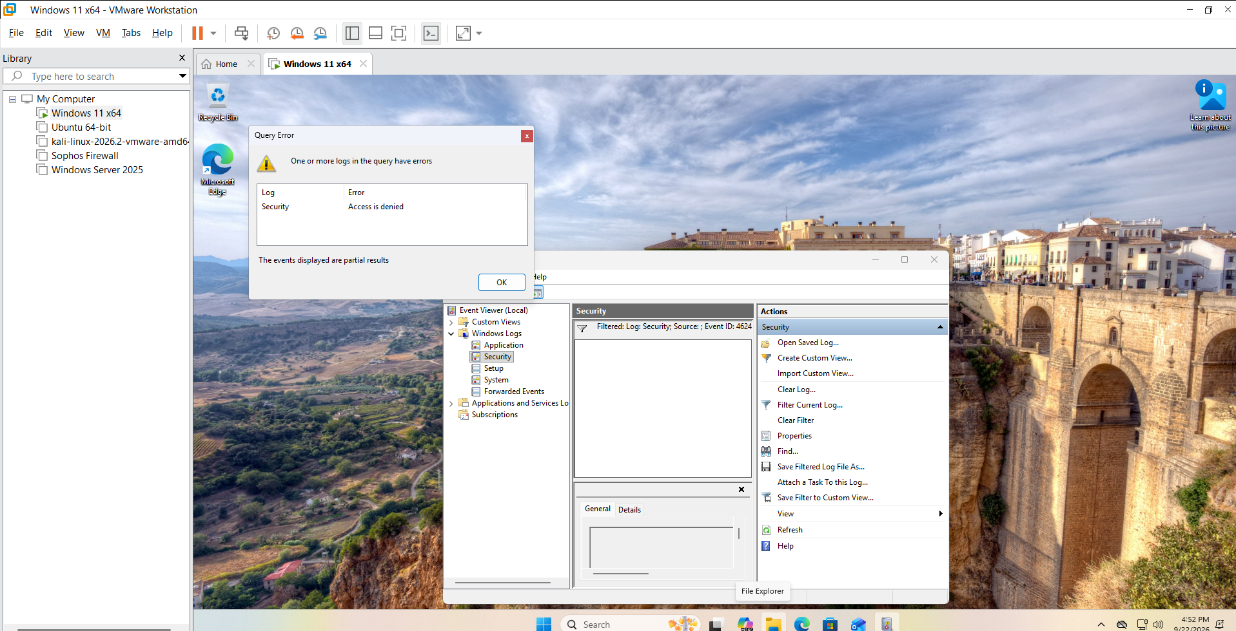
Hình 6. Event Viewer – sự kiện xác thực trong Security log.
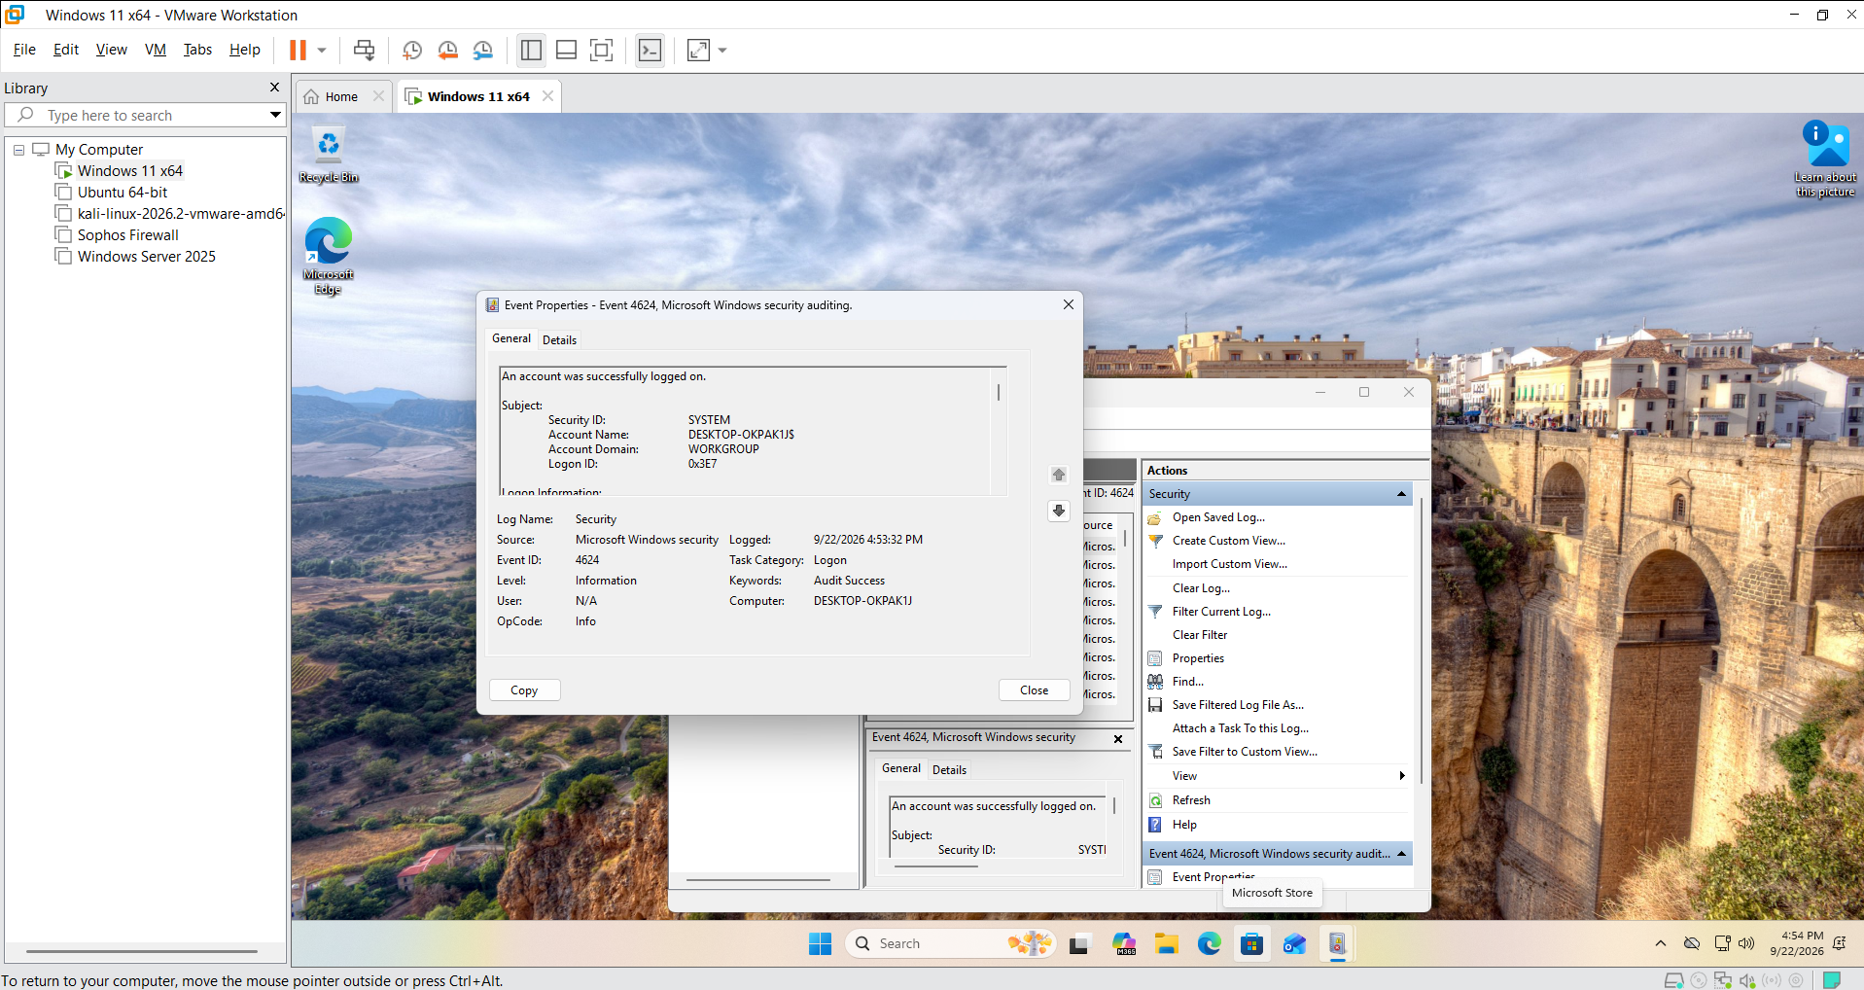
Hình 7. Chi tiết Event ID 4624 – đăng nhập thành công.
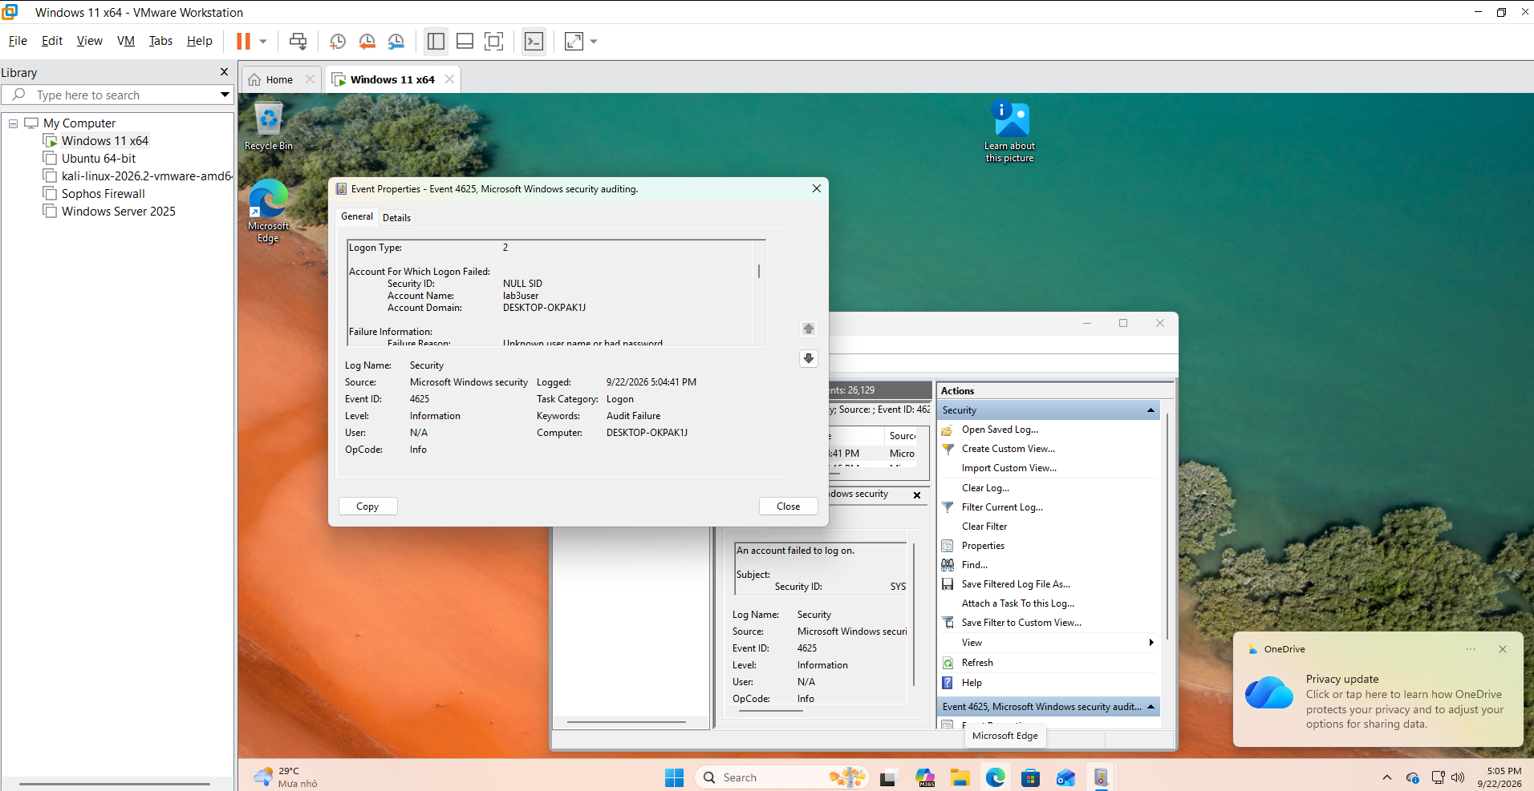
Hình 8. Chi tiết Event ID 4625 của tài khoản lab3user – đăng nhập thất bại.
Quan sát trên VM cho thấy Event 4625 có Account Name = lab3user và Failure Reason liên quan tên người dùng/mật khẩu không hợp lệ. Điều này cung cấp bằng chứng cho lần xác thực thất bại. Các event thành công được dùng đối chiếu timestamp trước/sau password rotation.

6. Tình huống 4 – Persistence, Sysmon, Autoruns và Process Explorer
Sysmon được cài với cấu hình của LAB3 và kiểm tra Event ID 1 (Process Create). Persistence lành tính được tạo bằng Run value LAB3_Run_Demo và Scheduled Task LAB3_Persistence_Demo. Mục tiêu là học cách tương quan nhiều nguồn telemetry, không cài backdoor thật.
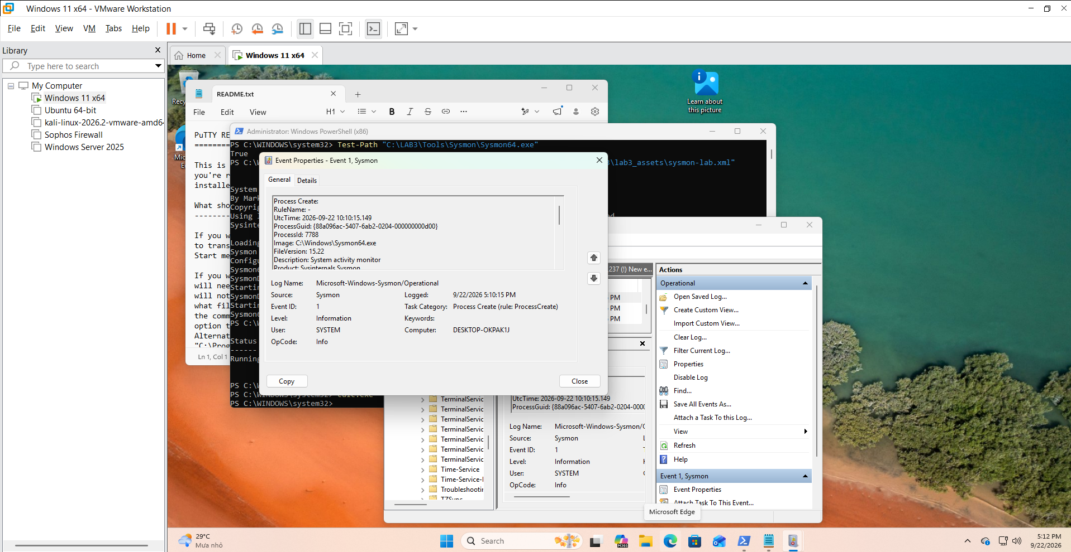
Hình 9. Sysmon Operational – Event ID 1 (Process Create).
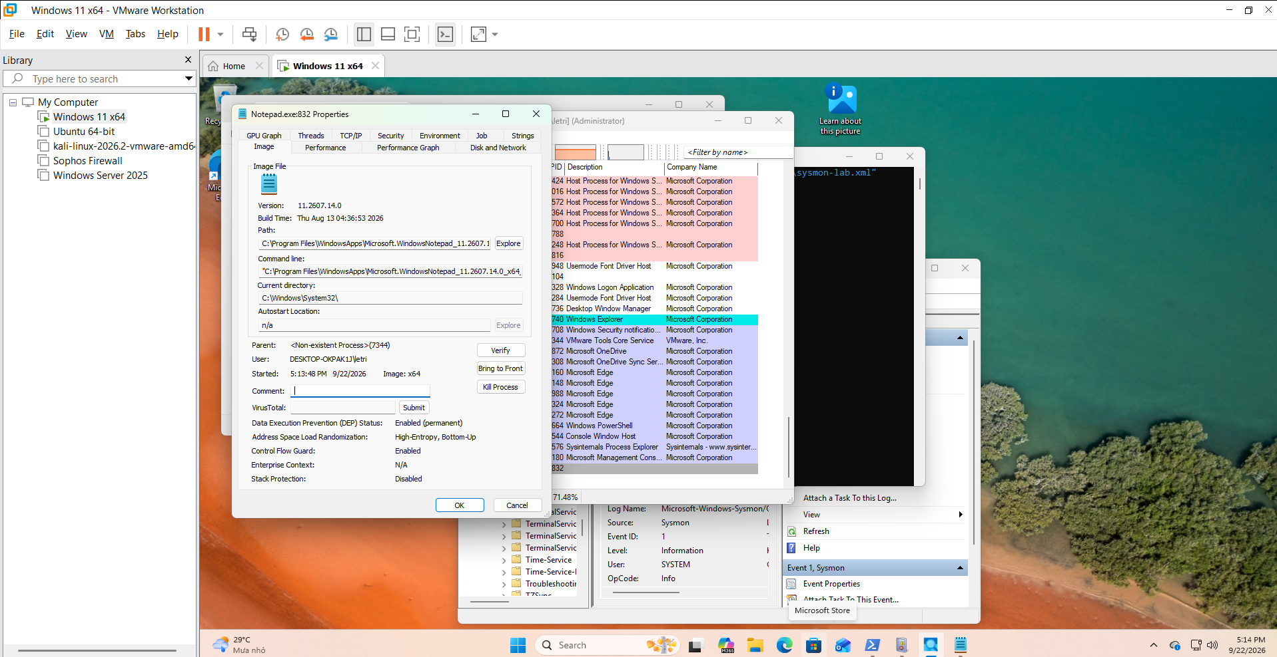
Hình 10. Process Explorer – kiểm tra Properties của tiến trình và thông tin Image/Command line/User.
Một cổng ở trạng thái Listen không đủ để kết luận backdoor. Cần đối chiếu địa chỉ bind, PID/process, command line, user/context, persistence, publisher/signature và log Sysmon/Autoruns. Listener của bài chỉ bind 127.0.0.1:8080 và thuộc dịch vụ LAB được tạo có chủ đích.

7. Tình huống 5 – Sniffing, HTTP và HTTPS
Wireshark được dùng để capture traffic của chính VM. Với HTTP loopback tới 127.0.0.1:8080, Request URI có thể đọc được và chứa chuỗi huấn luyện TRAINING_ONLY. Khi so sánh với HTTPS/TLS trên cổng 443, metadata mạng vẫn có thể quan sát nhưng nội dung ứng dụng/Request URI không còn đọc trực tiếp như HTTP. Không thực hiện ARP poisoning, DNS spoofing, Wi‑Fi giả mạo, session hijacking hoặc chèn chứng chỉ.

8. Tình huống 6 – DoS, DDoS và Mail Bombing
Phần DoS chỉ dùng script local_load_test.py được hard-code tới 127.0.0.1:8080 với 50 request và 5 worker. DDoS được phân tích offline bằng ddos_sample.csv để quan sát nhiều SourceIP; mail bombing được phân tích bằng mailbomb_sample.csv thông qua số lượng thư theo sender và tổng/trung bình SizeBytes. Không phát traffic gây tải ra mạng ngoài.

9. Tình huống 7 – Social Engineering và Phishing
Mẫu phishing_email.txt được phân tích offline. Các chỉ dấu chính gồm: tạo cảm giác khẩn cấp; display name có vẻ đáng tin; domain cần xác minh; Reply-To khác From; yêu cầu truy cập liên kết/cung cấp credential. Sáu case trong social_engineering_cases.csv được phân loại theo Phishing, Spear Phishing, Watering Hole, Pretexting, Baiting và Quid Pro Quo.

10. Cleanup, phục hồi và kiểm tra
Sau khi thu đủ bằng chứng, các artefact LAB3 được loại bỏ: Run value LAB3_Run_Demo, Scheduled Task LAB3_Persistence_Demo, listener 8080 và tài khoản lab3user. Defender được kiểm tra vẫn bật. Baseline Autoruns sau cleanup được so sánh với trước bài; toàn bộ file Evidence được tính SHA-256 và xuất evidence_sha256.csv. Sau khi nộp đủ Evidence, VM có thể revert về snapshot sạch theo yêu cầu.

11. Trả lời câu hỏi
Câu 1. Ví dụ trên VM: Asset là thông tin xác thực của lab3user; Vulnerability là mật khẩu yếu hoặc credential bị nhập vào phần mềm không tin cậy; Threat là kẻ/tiến trình có khả năng dò hoặc thu credential; Risk là khả năng credential bị khai thác dẫn tới chiếm tài khoản và mất quyền truy cập; Attack là hành động cụ thể thử/thu credential để truy cập trái phép.
Câu 2. ID 1: hành động vô ý vì người dùng xóa nhầm. ID 2: hành động cố ý vì có chủ thể chủ động cài phần mềm thu thập dữ liệu. ID 3: thảm họa/sự cố môi trường vì mất điện gây dừng dịch vụ và mất dữ liệu chưa ghi. ID 4: lỗi kỹ thuật vì ổ đĩa hỏng hoặc phần mềm treo. ID 5: lỗi quản lý vì tổ chức không thực thi backup/patching dù đã có yêu cầu.
Câu 3. EICAR chứng minh Defender có thể nhận diện/xử lý chuỗi kiểm thử theo cơ chế anti-malware và tạo dấu vết detection. Nó không chứng minh VM có malware thật, không chứng minh toàn bộ malware đều bị phát hiện và cũng không phải bằng chứng máy đã bị xâm nhập.
Câu 4. Không tắt Defender/EDR vì làm mất lớp kiểm soát và làm sai điều kiện thực hành. Nếu phần mềm hợp lệ bị chặn: giữ nguyên bằng chứng; xác minh nguồn, chữ ký/hash và mục đích; kiểm tra cảnh báo/log; báo bộ phận an toàn; thử trong môi trường cô lập; chỉ tạo allow-list/exclusion theo quy trình được phê duyệt; theo dõi sau khi cho phép.
Câu 5. Brute force thử nhiều tổ hợp; dictionary dùng danh sách mật khẩu phổ biến; keylogger thu trực tiếp phím người dùng gõ. Brute force/dictionary thường để lại nhiều xác thực thất bại và có thể giảm bằng rate limit, lockout, MFA, mật khẩu mạnh. Keylogger cần endpoint telemetry/EDR, kiểm soát phần mềm và hành vi tiến trình; mật khẩu mạnh không ngăn việc bị ghi lại khi gõ.
Câu 6. 4624 biểu thị đăng nhập thành công; 4625 biểu thị đăng nhập thất bại; 4648 cho biết tiến trình cố đăng nhập bằng credential được chỉ định rõ. Trên VM, 4625 của lab3user cho thấy lần nhập sai. Sau password rotation, mật khẩu cũ tạo thất bại còn mật khẩu mới tạo đăng nhập hợp lệ; timestamp giúp chứng minh trình tự trước/sau đổi mật khẩu.
Câu 7. Mật khẩu dài/phức tạp vẫn có thể bị keylogger thu nguyên chuỗi khi người dùng gõ. MFA bổ sung yếu tố thứ hai nhưng push MFA có thể gặp fatigue/social engineering. FIDO2/passkey chống phishing tốt hơn vì ràng buộc với origin và không gửi mật khẩu dùng lại, nhưng vẫn cần bảo vệ endpoint, phiên đăng nhập và quy trình khôi phục tài khoản.
Câu 8. Không. Cần tương quan tối thiểu: địa chỉ/cổng bind; PID và tên/path tiến trình; command line; user/context; publisher/chữ ký; persistence như Run/Scheduled Task; log Sysmon/Windows; thời điểm và thay đổi so với baseline. Trong LAB, listener 127.0.0.1:8080 được ánh xạ về tiến trình hợp lệ của bài.
Câu 9. Run value khởi chạy chương trình khi người dùng đăng nhập; Scheduled Task có trigger AtLogOn cũng tạo khả năng tự chạy sau logon. Phải kiểm tra tên, đường dẫn, publisher, command line và context vì nhiều entry hợp lệ cũng dùng các cơ chế này; xóa chỉ vì thấy persistence có thể làm hỏng ứng dụng/hệ thống.
Câu 10. local_load_test.py minh họa một nguồn cục bộ tạo tải giới hạn tới localhost; ddos_sample.csv mô tả nhiều SourceIP. DDoS khó chặn bằng một rule IP vì lưu lượng phân tán qua nhiều nguồn; chặn một địa chỉ chỉ loại bỏ một phần lưu lượng và có thể cần rate limiting, filtering nhiều lớp hoặc upstream mitigation.
Câu 11. Mail bombing chủ yếu ảnh hưởng Availability do làm đầy mailbox, tăng tải xử lý và che khuất thư hợp lệ. Hai chỉ số phù hợp là số lượng thư theo sender trong một khoảng thời gian và tổng/giá trị trung bình SizeBytes; có thể kết hợp tốc độ thư theo thời gian.
Câu 12. Sniffing hợp pháp dùng để chẩn đoán, giám sát và điều tra traffic được phép; bất hợp pháp khi thu dữ liệu không được phép. Capture HTTP của bài cho thấy Request URI/chuỗi TRAINING_ONLY đọc được; capture HTTPS/TLS chủ yếu để lộ metadata như IP, cổng, thời gian/kích thước và một phần handshake, không đọc trực tiếp payload ứng dụng như HTTP.
Câu 13. Email hijacking là chiếm quyền tài khoản/email để đọc hoặc gửi thư; Wi‑Fi eavesdropping là nghe lén lưu lượng không dây; session hijacking là chiếm session/token; IP/DNS/HTTPS spoofing giả mạo địa chỉ, phân giải hoặc danh tính website/chứng chỉ để chuyển hướng/đánh lừa. Lab không thực hiện chủ động ARP/DNS spoofing, Wi‑Fi giả, session hijacking hay chèn chứng chỉ vì có thể ảnh hưởng hệ thống/mạng ngoài phạm vi.
Câu 14. HTTPS mã hóa và xác thực kênh bằng TLS; HSTS buộc trình duyệt dùng HTTPS cho site đã áp dụng; VPN tạo đường hầm mã hóa qua mạng không tin cậy. Chúng không tự giải quyết phishing khi người dùng tự nhập credential vào site giả, endpoint đã bị compromise/keylogger, hoặc lạm dụng phiên/tài khoản sau xác thực.
Câu 15. IP spoofing: giả địa chỉ IP nguồn; bằng chứng/kiểm soát có thể là firewall/router logs và ingress/egress filtering. DNS spoofing: trả lời/phân giải DNS giả; dùng DNS logs, DNSSEC/secure resolver. Website/domain spoofing: domain/website trông giống thật; kiểm tra URL, certificate, reputation và email/web filtering.
Câu 16. Phishing: thông điệp lừa đảo diện rộng. Spear Phishing: nhắm mục tiêu và cá nhân hóa. Watering Hole: cài bẫy tại website mục tiêu thường truy cập. Pretexting: dựng câu chuyện/danh tính giả để lấy thông tin. Baiting: dùng mồi hấp dẫn để dụ hành động. Quid Pro Quo: hứa lợi ích/dịch vụ để đổi lấy thông tin hoặc hành động.
Câu 17. Uy tín giả: display name/nhận diện người gửi có vẻ quen thuộc. Khẩn cấp: thúc ép xử lý ngay. Domain: địa chỉ/domain cần xác minh kỹ. Reply-To: khác From là dấu hiệu đáng chú ý. Yêu cầu credential: liên kết hoặc nội dung yêu cầu đăng nhập/cung cấp thông tin xác thực.
Câu 18. Triage: xác định dấu hiệu và phạm vi. Preserve evidence: lưu log, hash, process/network/persistence evidence. Contain: cô lập endpoint/giảm kết nối cần thiết. Credential action: đổi/thu hồi credential, session/token và tăng xác thực. Eradicate: gỡ artefact độc hại/persistence. Recover: khôi phục cấu hình/dữ liệu sạch, cập nhật. Monitor: theo dõi log/EDR để phát hiện tái diễn.
Câu 19. SHA-256 giúp kiểm tra file Evidence có thay đổi so với thời điểm tính hash hay không: cùng nội dung cho cùng hash, thay đổi nội dung làm hash khác. SHA-256 không tự chứng minh ai tạo file, file đến từ nguồn đáng tin hay nội dung bên trong là đúng/sự kiện là thật.
Câu 20. Defense-in-depth: endpoint protection/EDR luôn bật; least privilege và tài khoản quản trị tách biệt; application control/allow-list; logging tập trung và cảnh báo; firewall/network segmentation; backup định kỳ có kiểm thử phục hồi; credential protection bằng MFA/passkey, password manager, rotation khi nghi lộ và bảo vệ session/token.

12. Kết luận
Bài LAB3 minh họa cách nhận diện mối đe dọa bằng nhiều nguồn bằng chứng thay vì kết luận từ một dấu hiệu đơn lẻ. Các bước thực hành nhấn mạnh việc giữ endpoint protection hoạt động, chỉ tạo traffic trong phạm vi cho phép, thu thập log có timestamp, cleanup artefact sau khi hoàn tất và dùng SHA-256 để kiểm tra tính toàn vẹn của Evidence.

